**Nama: Yosep Bima Aprillian**

**Kelas: SIB 1B**

**Percobaan 1:**

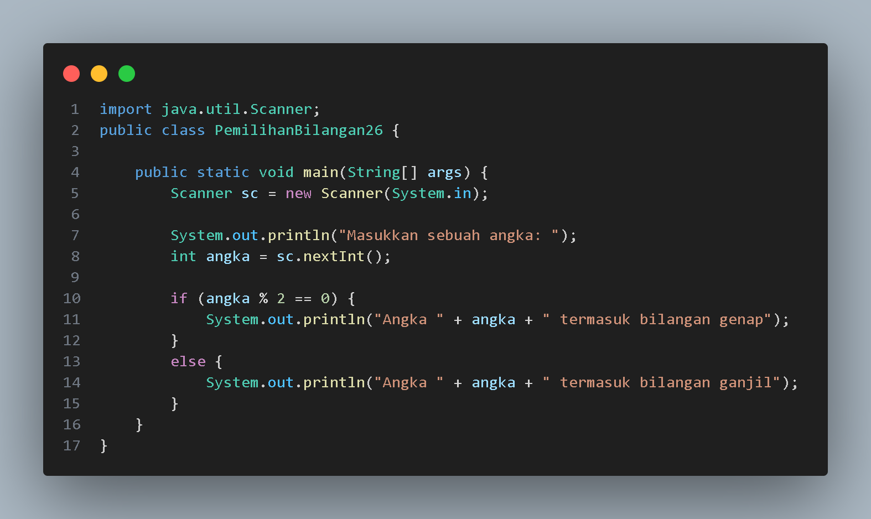

**Pertanyaan Percobaan 1:**

1. Modifikasi program di atas pada bagian struktur pemilihannya dengan memanfaatkan ternary operator
2. Push dan commit hasil modifikasi anda ke github

**Jawaban Percobaan 1:**

1. 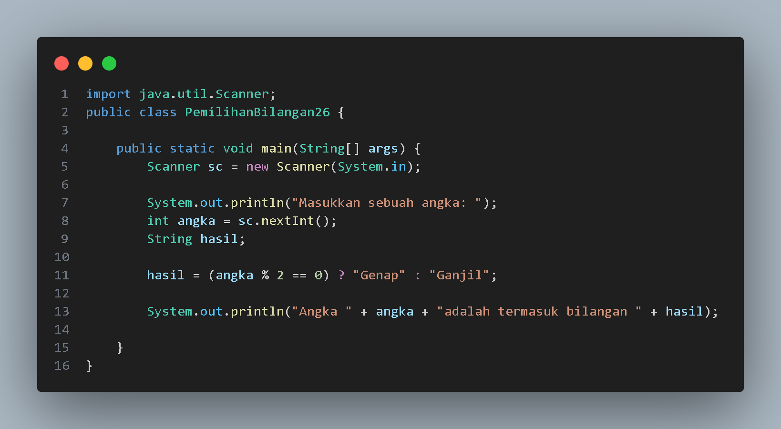
2. 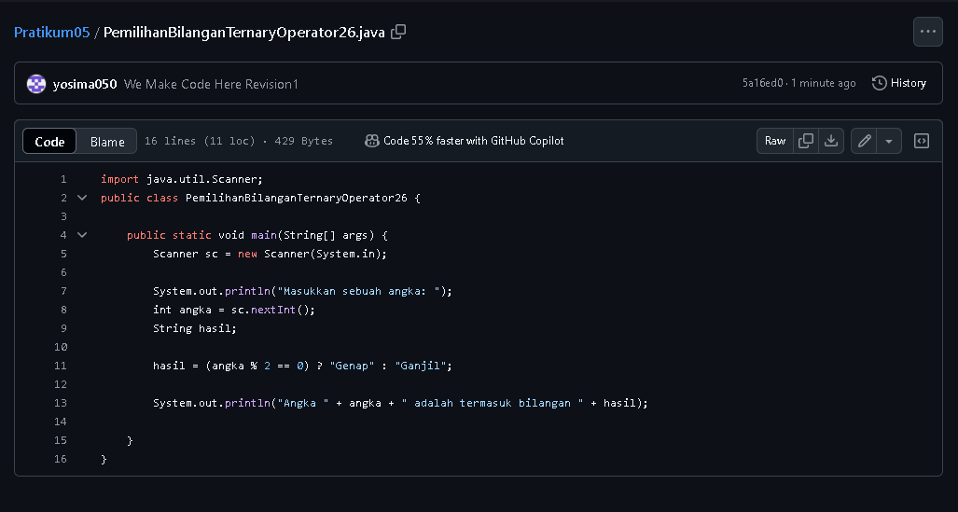

**Percobaan 2:**

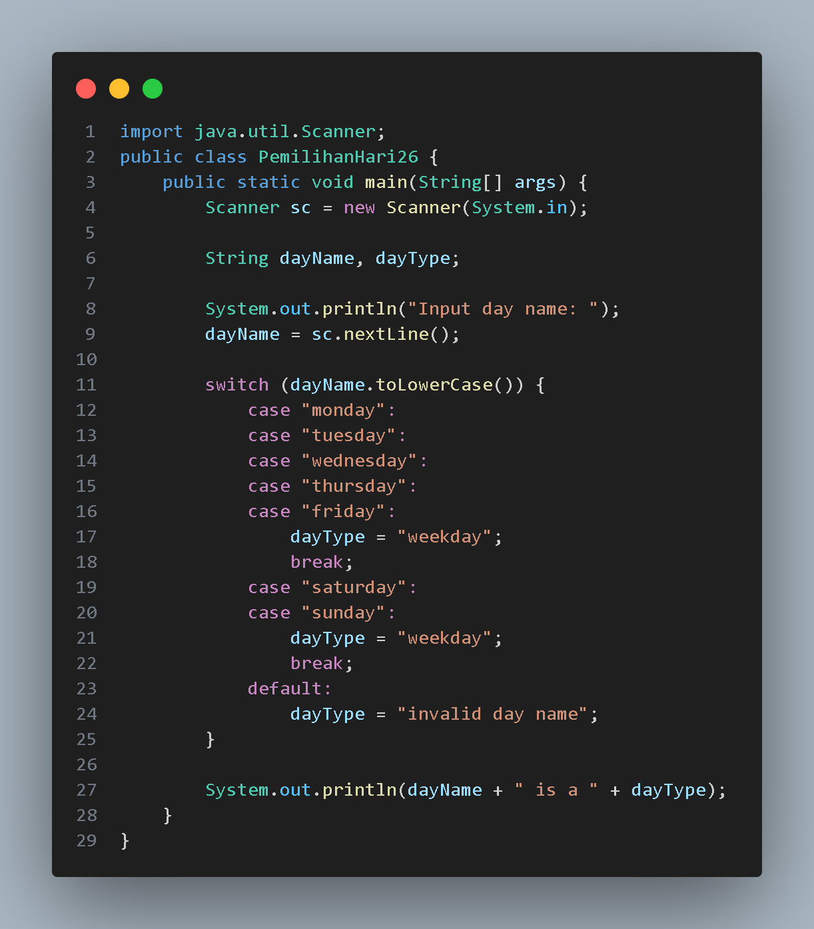

**Pertanyaan Percobaan 2:**

1. Apa fungsi dari break;?
2. Apa kegunaan dari toLowerCase()? Apa efeknya jika program tidak menggunakan toLowerCase()?
3. Buat program baru dengan nama PemilihanHariDenganIf.java. Program menerima input bilangan bulat. Jika angka 1, 2, 3, 4, 5 maka output yang ditampilkan adalah “Weekday” sedangkan untuk 6 dan 7 adalah “Weekend”. Selain angka tersebut, tampilkan “Invalid Number”
4. Push dan commit file tersebut ke github

**Jawaban Percobaan 2:**

1. Fungsi dari break; dalam pemrograman, khususnya dalam bahasa seperti C, C++, Java, dan lainnya, adalah untuk menghentikan atau keluar dari suatu blok pengulangan (loop) atau pernyataan switch.
2. **toLowerCase()** berfungsi untuk mengubah semua huruf dalam string menjadi huruf kecil. Ini berguna agar perbandingan string tidak sensitif terhadap huruf besar/kecil.

Jika tidak digunakan, perbandingan atau pencarian string akan peka terhadap huruf besar/kecil, sehingga "Hello" dan "hello" dianggap berbeda.

1. 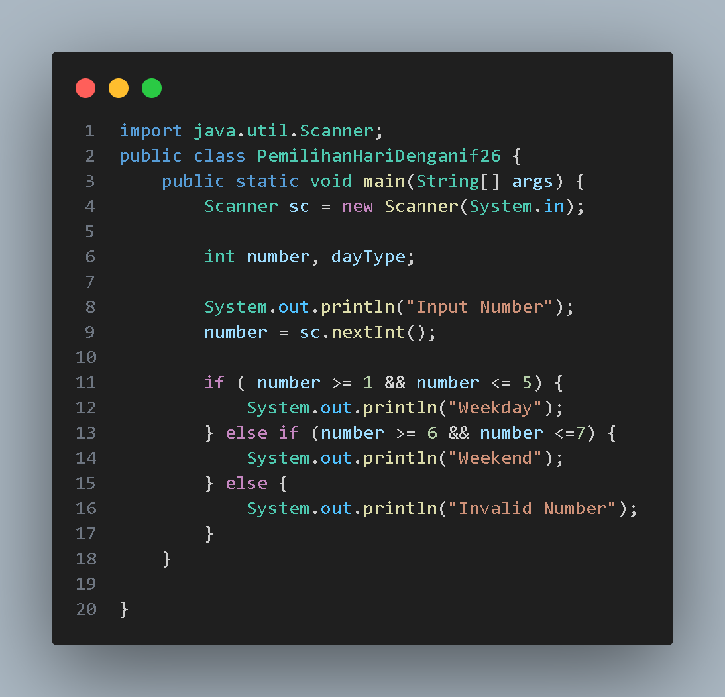
2. 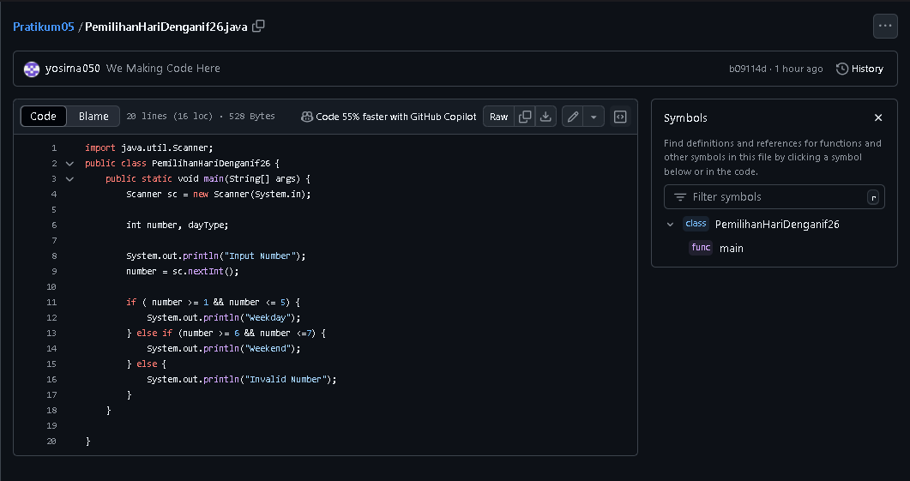

**Percobaan 3:**

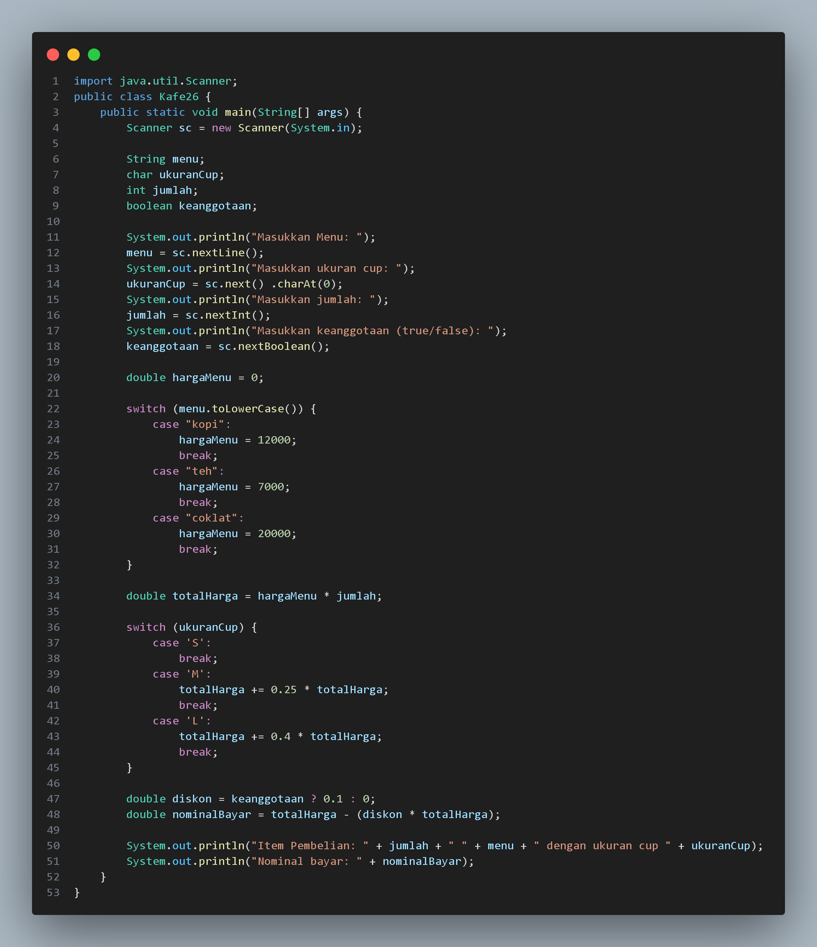

**Pertanyaan Percobaan 3:**

1. Jelaskan apa yang dilakukan oleh statement di bawah ini.



1. Dari percobaan di atas, apakah pemilihan dengan switch-case tanpa default dapat di-compile dan di-run? Simpulkan apakah default merupakan elemen wajib.
2. Modifikasi kode program di atas untuk meng-handle jika user memilih size selain S, M, atau L dengan cara menambahkan default. Berikan notifikasi bahwa size yang dipilih tidak tersedia.
3. Apakah fungsi dari default dalam switch-case?
4. Mengapa switch-case untuk pemilihan menu menggunakan petik 2, sedangkan pada pemilihan ukuran cup menggunakan petik 1? Kapan case tidak menggunakan tanda petik?
5. Push dan commit file tersebut ke github

**Jawaban Percobaan 3:**

1. Untuk membaca satu kata dari input, lalu mengambil karakter pertamanya dan menyimpannya ke variabel **ukuranCup.**
2. Ya, switch-case tanpa default bisa di-compile dan di-run. default tidak wajib, tapi berguna untuk menangani case yang tidak cocok.
3. 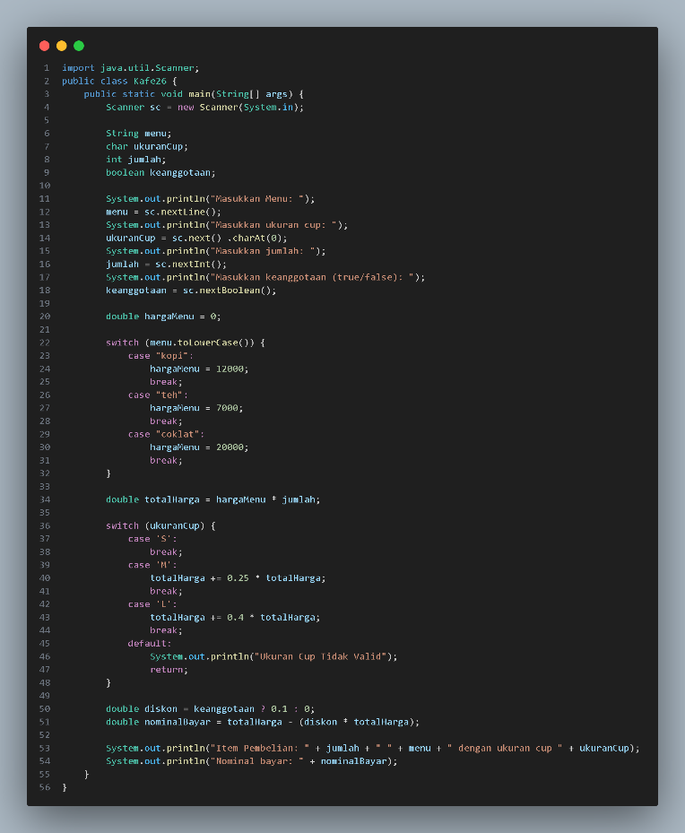

1. Fungsi default dalam switch-case adalah menangani case yang tidak cocok dengan salah satu case yang ada. Ini seperti opsi cadangan jika tidak ada kondisi lain yang terpenuhi.
2. Karena menu mengggunakan tipe data String dan harus ditandai petik 2(“”) sedangkan jika tidak menggunakan tanda petik, Java tidak akan mengenali nilai tersebut sebegai karakter atau Stringm dan akan menghasilkan kesalahan kompilasi
3. 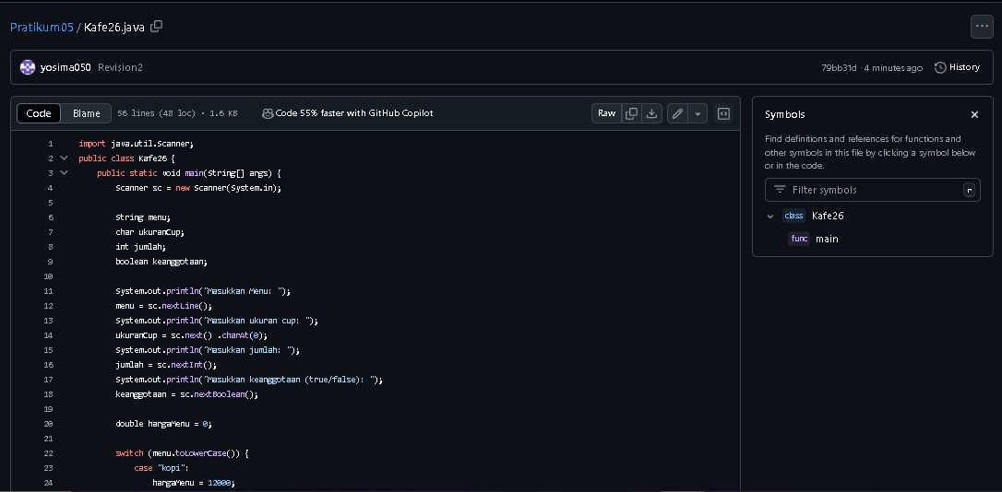

**Tugas**

1. Copy-paste SIAKAD.java dari praktikum minggu ketiga ke dalam folder Praktikum05. Modifikasi kode program untuk menampilkan pula nilai akhir huruf dan kualifikasi berdasarkan nilai akhir yang sudah dihitung dengan pedoman berikut:

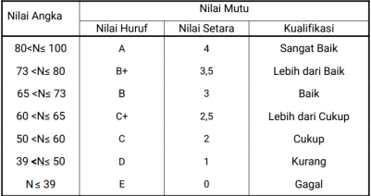

Contoh output:

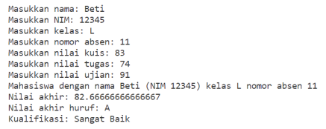

1. Implementasikan flowchart yang telah Anda buat untuk Latihan Individu 4 pada pada Tugas pertemuan 5 Matakuliah Dasar Pemrograman
2. Push dan commit kode program ke github

**Jawaban:**